Dokumentation Abschlussaufgabe Development Fundamentals

**1. Klonen des Repositories:**

Zuerst habe ich den Link zum Repository geöffnet und auf Fork gedrückt. Danach habe ich es Lokal auf meinem Laptop geklont, dass habe ich gemacht, indem ich auf Code gedrückt habe und den URL kopiert habe, dann habe ich den Terminal geöffnet und «git clone <https://github.com/izettoci/docker-nodejs-sample.git>» eingegeben habe.

**Ein Bild, das Text, Screenshot, Software, Multimedia-Software enthält.
**Ein Bild, das Text, Screenshot, Software, Multimedia-Software enthält.



**Ein Bild, das Symbol, Logo, Kreis, Screenshot enthält.
2. Einrichtung der Entwicklungsumgebung**

Als erstes muss man eine Internetverbindung haben, die Programme installiert haben und die Anleitung die man braucht haben. Es ist wichtig das Docker Desktop im Hintergrund lauft, wenn man <http://localhost:3000/> starten will.

**3. Erstellung der README.md**

Ich habe in dem Ordner eine neue Datei hinzugefügt und sie README.md genannt. Danach habe ich angefangen, die Aufgabe zu lösen. 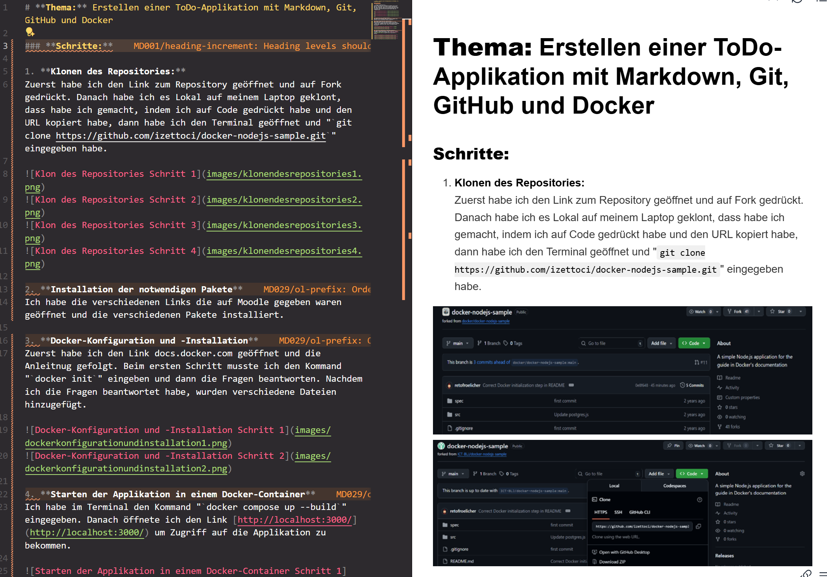

**4. Verwendung von Git (Commit, Push)**

Man muss zuerst git add . im Terminal eingeben, danach mit git commit -m "" muss man schreiben, was man alles geändert hat und das mit einer Aussagekräftigen Message. Man soll nur eine Datei pro push ändern, weil es einfacher ist, wenn man im Team arbeitet. Nachdem

**Ein Bild, das Text, Screenshot, Schrift enthält.
**

**5. Erstellung und Nutzung von Docker-Containern**

Zuerst habe ich den Link docs.docker.com geöffnet und die Anleitung gefolgt. Beim ersten Schritt musste ich den Kommand "docker init" eingeben und dann die Fragen beantworten. Nachdem ich die Fragen beantwortet habe, wurden verschiedene Dateien hinzugefügt.

Ein Bild, das Text, Screenshot, Schrift enthält.

Ein Bild, das Text, Screenshot, Software, Multimedia-Software enthält.

Ein Bild, das Text, Screenshot, Software, Multimedia-Software enthält.
Ein Bild, das Screenshot, Software, Computer, Multimedia-Software enthält.
